Проектная задача «Музеи города» (2 класс)
Авторы-составители:
Теплова Г.Л., Петровичева А.С.,
Давыдова Н.А., Волкова Л.В.
учителя начальных классов МОУ СШ № 9
Степанова Е.Ю., старший методист ММС
г. Переславля – Залесского
Паспорт проектной задачи
Тип проектной задачи | Межпредметная (математика, окружающий мир)
Место проектной задачи в образовательном процессе | 2 класс  Рекомендуемое время проведения — 1 урок.
Дидактические цели | - Создание условий для комплексного использования освоенных математических и читательских умений.  - Развитие у учеников умения сотрудничать в группах.  - Развитие творческих способностей учащихся
Планируемые результаты | Математическая грамотность  Способность применять следующие предметные математические умения в нестандартных условиях:  - выполнять действия с натуральными числами (сравнивать именованные числа, применять таблицу умножения, выполнять вычисления в пределах 20 на сложение и вычитание);  - читать, заполнять и интерпретировать данные таблицы.  Читательская грамотность  Формируемые умения  - находить и извлекать несколько единиц информации, расположенных в одном и нескольких фрагментах текста;  - соотносить визуальное изображение с вербальным текстом;  - понимать смысловую структуру текста;  - использовать информацию из текста для решения практической задачи  Метапредметные  - принимать и сохранять учебную задачу;  - планировать совместную деятельность;  - осуществлять самоконтроль и взаимный контроль в совместной деятельности;  - осуществлять взаимооценку продуктов деятельности по предложенным критериям

Содержание проектной задачи «Музеи города»
Описание проблемной ситуации
Ребята из первого класса в конце года решили посетить музеи нашего города. Но у них возникла проблема — не знают, как лучше построить маршрут. Поездка планируется на автобусе от школы №9. Давайте поможем им составить маршрутный лист. Вам предстоит поработать в группах, поэтому очень важно правильно распределить работу между собой.
Желаю вам успеха!
Задание 1
Ознакомьтесь с определением маршрутного листа.
Маршрутный лист экскурсии – это документ, в котором обозначен наиболее удобный путь следования экскурсионной группы.
Для того чтобы составить маршрутный лист, нужно знать расстояния до объектов посещения. Вычислите расстояния от школы до музеев, которые собираются посетить первоклассники. Внесите их во второй столбец таблицы.

Место прибытия | Расстояние | Время в пути на транспорте
Музей паровозов

Музей утюга

Ботик Петра I

Музей чайников

Заполните третий столбец таблицы. Для этого нужно определить время на путь до каждого из музеев, используя следующие данные:
До самого близко расположенного музея ехать на автобусе 5 минут, а до самого удалённого в 6 раз больше. До Музея чайников время в пути составляет на 4 минуты больше, чем до Музея утюга и на 2 минуты меньше, чем до Ботика Петра I.
Задание 2
Используя информацию о расстоянии и времени движения до музеев, определите на карте местоположение каждого из музеев. Впишите их названия в белые прямоугольники.
Составьте маршрут движения, обозначьте его стрелками. Начало пути — от школы № 9.
Вырежьте получившуюся карту маршрута и наклейте её в свой маршрутный лист.
Задание 3
В маршрутный лист нужно поместить информацию о музеях, которые предстоит посетить. Прочитайте тексты о каждом из музеев, подпишите их названия на строке сверху, подберите и наклейте во второй столбец подходящие картинки.

____________________________________
Расположен у села Веськово на горе Гремяч рядом с Переславлем-Залесским. Главная его достопримечательность — единственный из Потешной флотилии дошедший до наших дней бот «Фортуна», срубленный, по преданию, самим царем
______________________________________
Находится в центре города в небольшом доме на втором этаже. Это небольшая комната со стеллажами, на которых стоят многочисленные утюги разных размеров и эпох. Экспонаты для музея были собраны с разных уголков нашей страны. Музей трудно не заметить - на заборах висят яркие таблички
_______________________________________
Находится не в самом Переславле-Залесском, а неподалеку от города. Здание музея очень ярко раскрашено. Трудно проехать мимо, не заметив его. Экспозицию музея составляют чайники, коробки из-под чая, самовары, сервизы и посуда. Также в музее можно встретить антикварные предметы.
______________________________________
В Переславском районе в поселке Талицы, находится уникальный, единственный в России, железнодорожный музей, целиком посвященный узкоколейной технике. Здесь собрана довольно большая коллекция подвижного состава колеи 750 мм, некоторые образцы уникальны, т.е. больше их нигде не увидишь. Самая зрелищная часть - это, конечно, паровозы

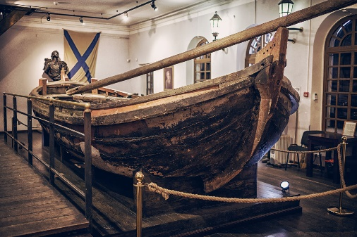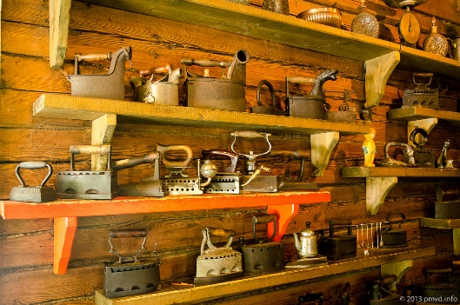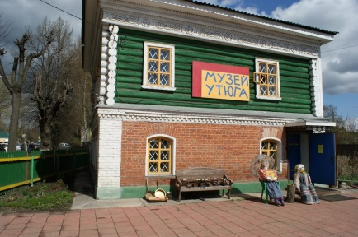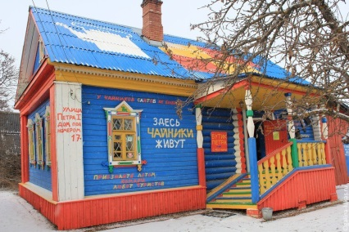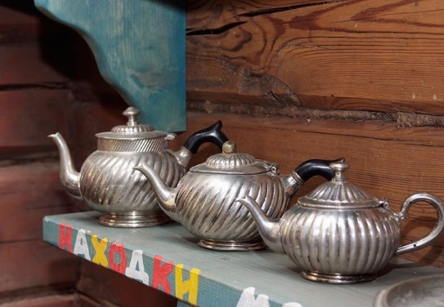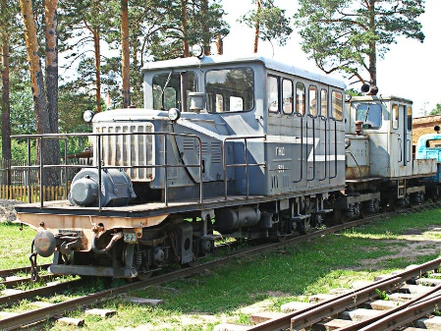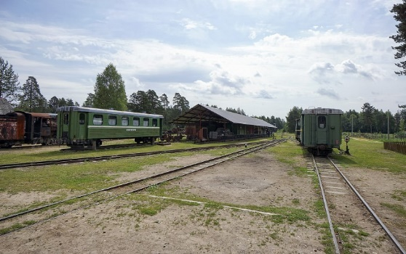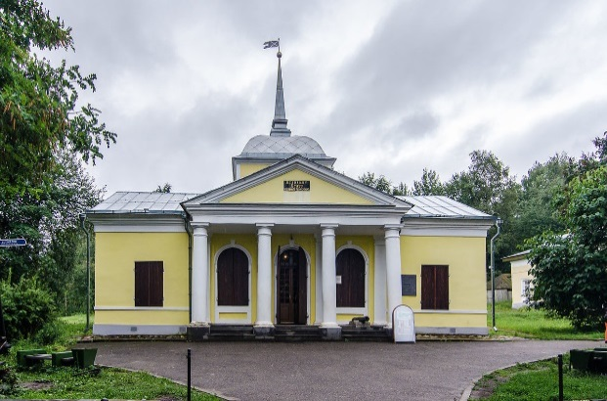

Вырежьте получившуюся таблицу и наклейте на обратную сторону маршрутного листа.

Задание 4
Выберите название для своего маршрутного листа из предложенных ниже или придумайте своё название. Напишите его крупными буквами на свободной строчке вверху маршрутного листа.
1. Музеи Залесья
2. Монастыри Переславля-Залесского.
3. Удивительные музеи Переславля.
4. Путешествие вокруг Плещеева озера.
5. По музеям древнего города.
Задание 5
Составьте несколько правил поведения в музее. Запишите их на строчках внизу первой страницы маршрутного листа.
Итоговое задание
Заполните таблицу.
Сколько музеев планируют посетить первоклассники?
Какой музей ближе всего расположен к школе № 9?
Какие музеи находятся за городом?
Почему музей «Ботик Петра I» так называется?
Определите цель проектной задачи «Музеи города»

Рефлексивная анкета
Поставь галочку на оценочной шкале:
1. Оцени, насколько интересной показалась тебе эта задача.
1 | 2 | 3 | 4 | 5
2. Оцени, насколько сложными для тебя оказались предложенные задания.
1 | 2 | 3 | 4 | 5
3.Оцени свой вклад в решение задачи (насколько ты оказался полезен своей группе при решении задачи).
1 | 2 | 3 | 4 | 5
4.Оцени, насколько дружно и слаженно работала твоя группа.
1 | 2 | 3 | 4 | 5
Хотел бы ты работать еще раз в той же группе? (Обведи)
Да Нет Почему?
_______________________________________________________
Рефлексивная анкета
Поставь галочку на оценочной шкале:
1. Оцени, насколько интересной показалась тебе эта задача.
1 | 2 | 3 | 4 | 5
2. Оцени, насколько сложными для тебя оказались предложенные задания.
1 | 2 | 3 | 4 | 5
3.Оцени свой вклад в решение задачи (насколько ты оказался полезен своей группе при решении задачи).
1 | 2 | 3 | 4 | 5
4.Оцени, насколько дружно и слаженно работала твоя группа.
1 | 2 | 3 | 4 | 5
Хотел бы ты работать еще раз в той же группе? (Обведи)
Да Нет Почему?
_______________________________________________________

Оценочный лист работы группы
Критерии | Количество баллов (0 — 3)
1. Правильность составления маршрутного листа
2. Аккуратность оформления маршрутного листа
3. Качество выступления (логика изложения, выразительность)
Итого

Шкала оценок:
3 балла — указанное качество проявляется в полной мере
2 балла — указанное качество проявляется в значительной степени
1 балл — указанное качество проявляется частично
0 баллов — указанное качество отсутствует

Приложение 1
Маршрутный лист экскурсии
____________________________________________________________

Правила поведения в музее
__________________________________________________________________________________________________________________________________________________________________________________________________________________________________________________________________________________________________________________________________________________________________________________________________________________________________________

Замысел проектной задачи
Решение данной проектной задачи способствует расширению знаний о музеях родного города, формированию гражданской идентичности.
Дети работают в группах, выполняя последовательно 5 заданий. Деятельность всех групп направлена на создание продукта – маршрутного листа экскурсии по музеям Переславля-Залесского.
Работа рассчитана на 1 урок.
Комментарий к заданию 1
Выполняя вычисления, дети определяют расстояния до каждого музея и заносят данные во 2 столбец таблицы. Затем определяют время, необходимое на путь до каждого музея, заносят эти данные в третий столбец таблицы.
Место прибытия | Расстояние | Время в пути на транспорте
Музей паровозов | 23 км | 30 мин
Музей утюга | 3 км | 5 мин
Ботик Петра I | 8 км | 11 мин
Музей чайников | 7 км | 9 мин
Комментарий к заданию 2
По карте определяют местонахождение каждого из музеев, подписывают их названия. Стрелками показывают маршрут движения. Затем вырезают карту и наклеивают в шаблон маршрутного листа (Приложение 1), который необходимо распечатать для каждой группы.
Музей
паровозов
Ботик Петра
Музей Утюга
Музей
чайников

Комментарий к заданию 3
Обучающиеся знакомятся с информацией о музеях, определяют, о каком именно музее идёт речь в каждом тексте, и подписывают названия музеев на свободной строке. Затем выбирают картинку, подходящую к описанию каждого музея и наклеивают справа от текста. Возможны разные варианты выбора иллюстраций. Вырезают получившуюся таблицу и наклеивают на обратную сторону маршрутного листа.
Комментарий к заданию 4
Выбирают название для своего маршрутного листа из предложенных ниже или придумывают своё название. Наиболее подходящими являются следующие названия:
- Музеи Залесья
- Удивительные музеи Переславля
- По музеям древнего города
Подписывают название на свободной строчке вверху маршрутного листа.
Комментарий к заданию 5
С опорой на свои знания и жизненный опыт составляют правила поведения в музее, записывают их на свободной строчке.
По усмотрению учителя в зависимости от работоспособности класса количество заданий можно сократить до 4. В этом случае с первой страницы маршрутного листа нужно будет удалить свободные строки для правил.
Комментарий к итоговому заданию
Отвечают на вопросы в таблице.
Комментарии к рефлексии членов группы
Заполнение листа самооценки каждым участником группы. Распечатать на каждого.
Комментарии к оценочному листу публичного представления работы группы
В ходе презентации маршрутных листов каждой группы организуются взаимоконтроль и взаимооценка. Работа проходит фронтально, совместно с учителем дети дают оценку «продукта» и выступления группы. В таблицу заносят баллы от 0 до 3. Таблица висит на доске для каждой группы.

